**Техническое задание на интеграцию просмотрщика рентген-файлов (DICOM) с платформой по дистанционному описанию снимков**

Мы разрабатываем платформу для дистанционного описания рентгеновских снимков **«FaMed» (стек: PHP+Laravel)**. Одним из модулей в экосистеме платформы должен стать веб-просмотрщик файлов DICOM – это один из основных форматов медицинских файлов, содержащий в себе изображение (рентген-снимок человека или животного) и мета-данные (информация об аппаратуре, пациенте, типе исследование, модальности и тд).

**Общая задача**: необходимо изучить документацию, общее устройство и развернуть на нашем тестовом сервере веб-просмотрщик для DICOM файлов OHIF viewer (<https://viewer.ohif.org/>) и настроить его на получение. OHIF viewer разработан на **JavaScript (NodeJS)**.

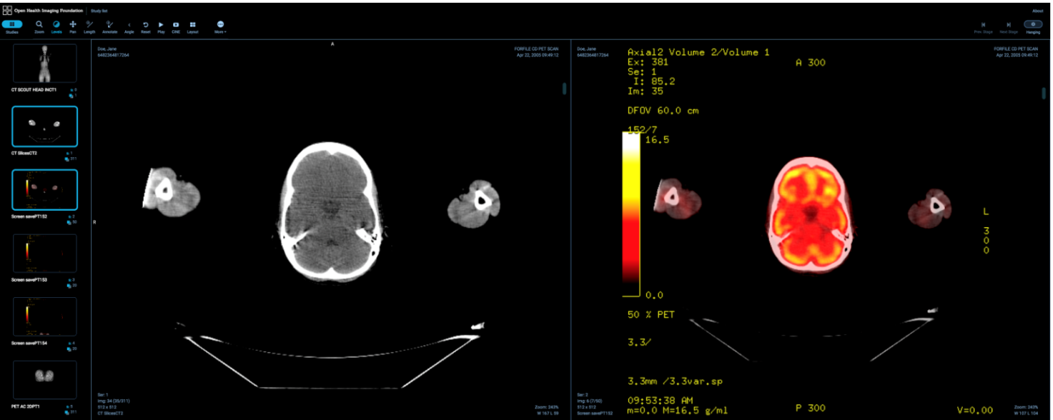

Общая схема сервиса FaMed (справа-вверху разрабатываемый модуль):

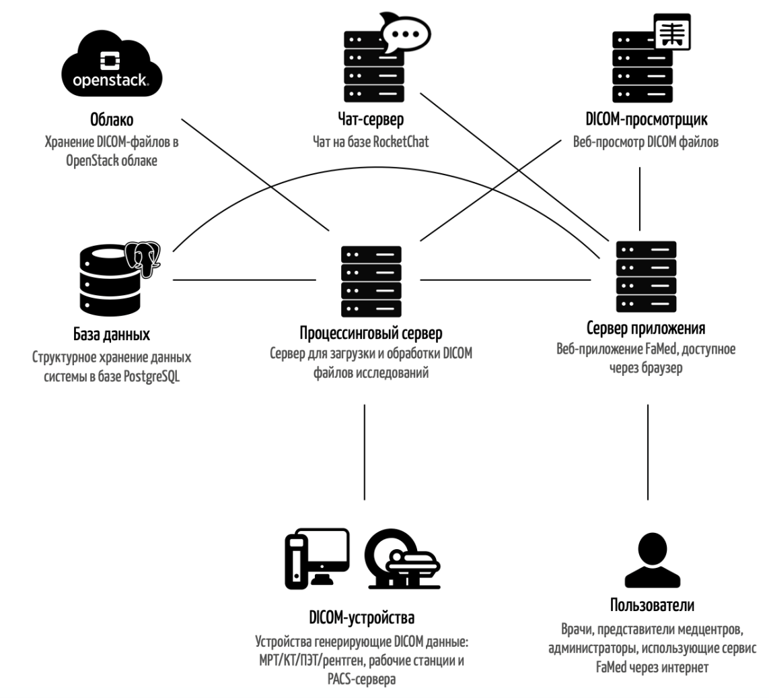

**Задачи:**

1. Изучить документацию (<https://docs.ohif.org/>)
2. Установить OHIF Viewer на наш VPC (будет предоставлен root доступ в VPC с Ubuntu 18.04)
3. Ответить на вопросы:
   1. Как можно осуществить авторизацию пользователя при входе в просмотрщик? Нужно, чтобы неавторизованный пользователь не увидел снимки того исследования, доступа к которому у него нет. Есть ли какой-то метод для авторизации пользователя в приложении OHIF Viewer?
   2. Можно ли открывать исследование в просмотрщике сразу по длинной ссылки, не переходя на таблицу исследований?
   3. Получение данных (Dicom-файлов, либо JPEG изображений из них) в просмотрщик работает по протоколу DICOM-Web (запрос нужных файлов по HTTP ссылке). Нужно понять, можно ли в запрос добавить HTTP заголовок для авторизации, чтобы нельзя было получить файлы, доступа к которым у пользователя нет.
   4. Мы используем для идентификации исследования идентификатор типа UUIDv4. Можно ли использовать наше UUID исследования в адресной строке для перехода к исследованию вместо UID (например: <https://viewer.ohif.org/viewer/1.3.6.1.4.1.25403.52237031786.3872.20100510032220.1>)? Для этого надо понять, как происходит запрос файлов с DICOM-Web сервера (по какому параметру).
   5. Ответить на ряд других вопросов по OHIF Viewer, на тему интеграции.

После выполнения этих задач - мы подготовим новое техническое задание на доработку (интеграцию) и русификацию модулю просмотрщика.